Аннушка проснулась — папы нет: он рано уходит на работу. А мама дома. Вот она стоит около кровати и улыбается.— Проснулась, доченька? Ну, давай тогда одеваться! Где твои чулочки?— Там! — махнула Аннушка рукой.— Где — там? Уж не под кроваткой ли? Что-то нигде их не видно.Аннушка никак не может вспомнить, куда она положила чулочки.— А их Бармалей съел! Пришёл ночью и съел!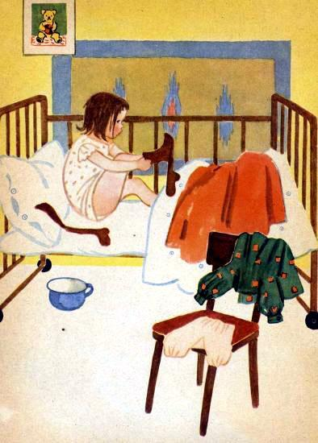— Бармалей не мог прийти, — говорит мама, — двери были заперты.— А он в окно пришёл!— И окно было закрыто.— А он в дырочку пришёл! — придумывает Аннушка.— И дырочек у нас нигде нет. Посмотри-ка лучше в кроватке, нет ли там чулок.Аннушка откинула одеяло и засмеялась:— Вот чулочек! И вот чулочек!— Надевай-ка их поскорее, — говорит мама.Аннушка вздохнула и стала надевать чулки.— А они не надеваются…— А ты старайся!— А они всё равно не надеваются…Наконец Аннушка натянула чулок, посмотрела на ногу и удивилась:— А на чулочке бамбушка… Во какая!— Это не бамбушка, а пятка, — сказала мама. — Ты, доченька, чулок кверху пяткой надела. — Ну-ка, поворачивай пятку вниз… Так, хорошо! Теперь второй натягивай. Надевай тапочки — и скорей умываться.— С мылом?— С мылом, Аннушка.— И глазки помыть?— И глазки помой.— А носик?— И носик тоже.Аннушка умылась, потом насухо вытерлась полотенцем. Мама помогла ей надеть платье.— С добрым утром, доченька!
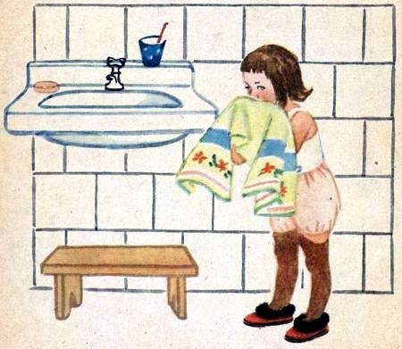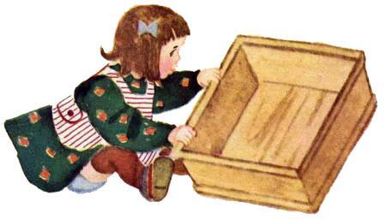
Аннушка поглядела в ящик с игрушками и развела руками.— Нету… — сказала она растерянно и побежала по комнате, заглядывая во все углы. — Нету!Посмотрела под столом, слазила под кровать.— Нету!Никого нет: ни Тани, ни Мани, ни Сашки-балабашки, и даже маленького утёнка нет нигде.— Что ты ищешь, Аннушка? — спросила мама.— Куколок нет!— Что-то у тебя всё пропадает, доченька! Куда ты их положила?— Н-не знаю.— А кто же должен знать? Кто вчера разбросал игрушки по комнате?— Нашла! Я нашла!.. — захлопала Аннушка в ладоши. — Вот они! — протянула она руки. — Вот они!..Таня, и Маня, и Сашка-балабашка, и маленький утёнок сидят рядом на шкафу и сверху смотрят на Аннушку.
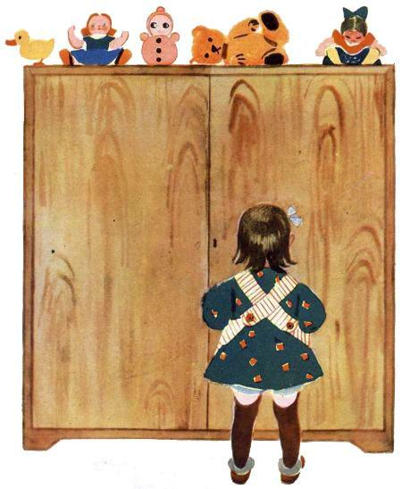
— Вот они! Мам, достань!— Нет, не достану, Аннушка. Ты не хочешь сама убирать игрушки в ящик, вот они от тебя и спрятались.Аннушке захотелось писать. Она достала карандаши, листок бумаги. Провела карандашом — на листе получилась палочка. Провела ещё — получилась другая. Потом написала кружочек. И ещё кружочек, и ещё…— Мам! Вот какие палочки! Вот какие кружочки!Мама похвалила:— Молодец, доченька! А хочешь, я научу тебя рисовать? Держи-ка крепко карандаш в руке и рисуй кружочек. А внизу, под кружочком, — палочку… Хорошо! Теперь дай мне карандаш, я нарисую глаза… нос… рот… А вот здесь — ноги и руки. Ну, что получилось?— Человечек! — обрадовалась Аннушка.— Правда хороший получился у нас человечек? — засмеялась мама.— Хороший, — сказала Аннушка и повертела в руке листок.А киска Мурка не видела, как Аннушка научилась рисовать! И куклы не видели!
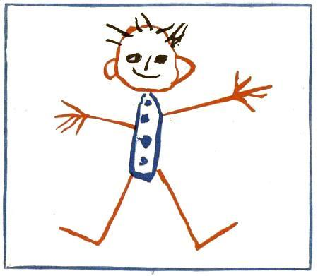
Аннушка подбежала к Мурке, которая спала на диване:— Кися, а кися, посмотри — я человечка нарисовала! Видишь, кися?— Мр-р-ры!.. — рассердилась спросонок Мурка, но понюхала лист и замурлыкала.Аннушка подбежала к шкафу, подняла лист вверх:— Куколки, куколки, хорошего человечка я нарисовала?
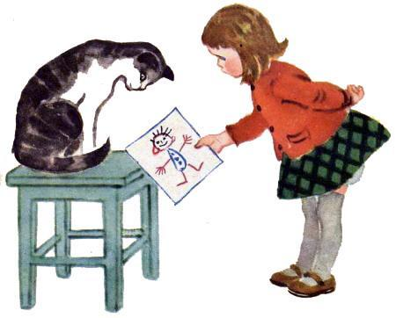
Никто этого не видел, никто не слышал — ни киска Мурка, ни мама, — только Аннушка видела и слышала. Куколки наклонились к ней и тихо-тихо сказали:— Хорошего человечка ты нарисовала, Аннушка.Мама надела на Аннушку пальто и сказала:— Спускайся вниз, постой на крыльце. Я только в кухне приберу; и мы пойдём на сквер.— А мячик? Я мячик возьму! — сказала Аннушка.— Нет, нет, иди без мяча. Иди и держись руками за перила, а то упадёшь.Аннушка осторожно спустилась по ступенькам.А на улице дядя стоит в сером халате. Перед ним на тротуаре — деревянный станок с большим колесом и маленькими колёсиками-кружочками.Дядя нажимает ногой на дощечку — большое колесо и колёсики-кружочки вертятся. У дяди в руках нож.Вот он провёл ножом по кружочку. Жик, жик, жик! — из-под ножа посыпались золотые искры. Жик, жик, жик! — опять летят искры.Аннушке это понравилось, она подошла посмотреть поближе.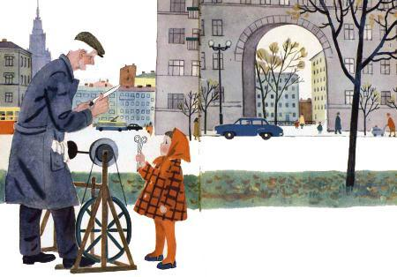А дядя взглянул на неё и негромко, нараспев сказал:— Точ-у-у ножи-ножницы!Аннушка вспомнила. Когда мама кроила для неё платье, она жаловалась: „Затупились ножницы, хорошо бы их поточить!“А дядя ещё раз посмотрел на Аннушку и спросил:— А вам, маленькая гражданочка, не нужно точить ножи-ножницы?— Нужно! — сказала Аннушка. — Нужно!Она так быстро бежала вверх по ступенькам, что чуть не сбила с ног маму, которая спускалась по лестнице.— Аннушка, куда ты? Что случилось?— Мамочка, ножики-ножницы скорей!— Какие ножи-ножницы? Говори толком, я ничего не понимаю!— Ну, ножницы ты хотела!.. Там дядя стоит… Ногой нажимает, а колёсики вертятся.— Ах, внизу точильщик! — поняла мама. — Вот умница, что про ножницы вспомнила! Ну, идём скорее!И точильщик наточил мамины ножницы.Мама довольна: острые стали ножницы, хорошо будут резать.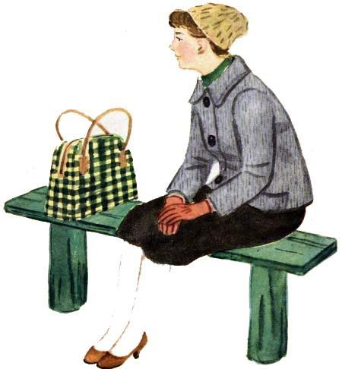Аннушка с мамой пришли на сквер. Мама села на скамейку с книжкой, а Аннушка стала собирать опавшие листья. Много-много листьев лежит на земле!— Мам, вот ещё листики!— Какие красивые… — говорит мама. — Ты посмотри, Аннушка: они жёлтые-жёлтые! Только осенью бывают такие листья.В дальнем конце сквера Аннушка увидела старичка. Он кормил голубей. Аннушка побежала к нему посмотреть голубей и спугнула птиц.Старичок сердито сказал:— Что ты, девочка, всех голубей-то распугала! А ну-ка, подойди сюда!.. Подойди, не бойся. Будем вместе кормить птичек. Хочешь?.. Давай ладошку! — И дедушка насыпал Аннушке в пригоршню из красной коробочки немного сухого гороха. И себе на ладонь насыпал. — Ух, и любят же голуби горох — прямо уважают! — весело сказал он и стал звать: — Гуль-гуль-гуль-гуль!На зов откуда-то прилетел красивый голубь. Он опустился на дорожку, потом взлетел к дедушке на руку и стал клевать горох с его ладони.А к Аннушке голубь не прилетел.— Зови, зови голубя, девочка! — сказал старичок. — Скажи ему: гуль-гуль, лети ко мне!— Гуля, гуля, гуля… — позвала Аннушка.Голубь перестал клевать, вытянул шею и насторожённо круглым глазом поглядел сверху вниз — с дедушкиной руки на Аннушку.— Смотри, девочка, голубь на твой горох целится, — сказал старичок. — Не зажимай ладошку, покажи ему корм!Аннушка подняла руку повыше. И тут голубь громко захлопал крыльями и с дедушкиной руки перелетел к Аннушке на руку: клюнул одну горошинку и улетел.
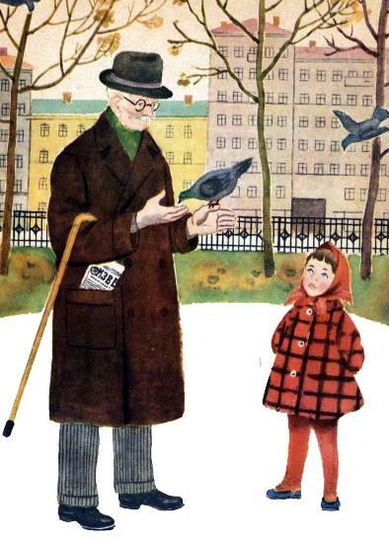
— Улетел гулька… — огорчённо сказала Аннушка.Старичок улыбнулся:— Ну ничего, моя хорошая! Голубь не привык ещё к тебе. Приходи сюда почаще — голуби к тебе привыкнут и не будут бояться. Придёшь? Ну тогда на вот, держи! — И дедушка протянул Аннушке красную коробочку для корма.Мама усадила Аннушку за стол и велела есть кашу:— Всю съешь, чтоб блюдце было чистое! Слышишь? — и ушла в кухню.Аннушка стала есть кашу, а Мурка тут как тут: „Мяу!“
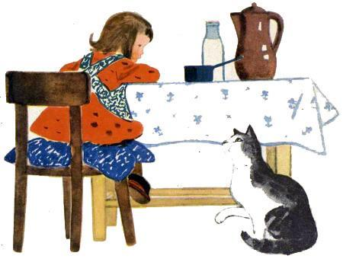
— Уходи, киска! — сказала Аннушка. — Я кашу ем.Мурка не уходит: спину горбом выгнула и ну тереться боком о ножку стула.Аннушке что-то не очень хочется есть, а Мурке хочется: она даже коготки выпустила, стул царапает.Аннушка подобрала под себя ноги.— Что ты, кися, нельзя!А Мурке дела нет, что нельзя; она дерёт когтями стул и на Аннушку умильно поглядывает.
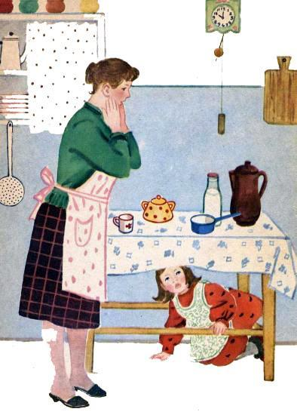
— Ладно, кися, я дам тебе немного попробовать, — сказала Аннушка, — ты только не царапайся.Аннушка слезла со стула, осторожно двумя руками взяла блюдечко со стола и нагнулась над кошкой:— Ешь!Нетерпеливая Мурка обрадовалась и как толкнёт Аннушку головой под локоть — блюдечко хлоп на пол и разбилось.Аннушка испугалась, хотела поскорей подобрать с полу осколки, но услышала мамины шаги и залезла под стол.— Аннушка, где ты? — позвала мама. — Что случилось, почему кашу ест Мурка? — удивилась она.
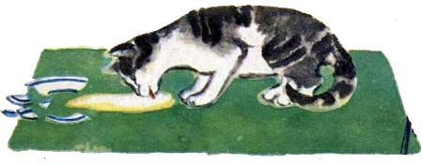
А Аннушка тихо-тихо сидит под столом и не отвечает. Тогда мама подошла к Мурке:— Может, ты, киска, знаешь, где наша Аннушка? Не знаешь?.. А кто дал тебе кашу?.. Может, ты отняла её у Аннушки и блюдце ещё разбила? Придётся тебя прогнать!Аннушка поспешно вылезла из-под стола:— Не надо прогонять кисю, не надо! Это я дала ей кашу!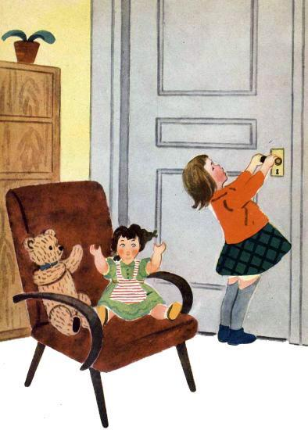Мама готовила обед.Аннушка в это время бегала из комнаты в кухню, из кухни в комнату и хлопала дверью.А замок на двери был такой, что сам запирался. Он щёлк — и закрылся!Аннушка, оказалась в комнате одна.— Мама, открой!— Не могу, доченька, у меня нет ключа.— А ты всё равно открой!— Не могу, милая!Аннушка испугалась и заплакала — сначала тихо, потом всё громче и громче:— Ма-а-ма, открывай!А мама открыть дверь не может: ключ остался в комнате. Он лежит в коробочке, а коробочка — в голубой шкатулке. Шкатулка стоит высоко, на этажерке. Что делать? Сможет ли Аннушка достать ключ?Мама подошла к запертой двери и сказала:— Аннушка, слезами горю не поможешь. Перестань плакать и постарайся лучше сама себя выручить! Слышишь?Аннушка стала плакать тише — она слушала, что говорит мама.А та продолжала:— Если ты сможешь достать ключик, который лежит в коробочке, то мы откроем дверь. Посмотри, доченька, стоит ли на этажерке голубая шкатулка?— С-с-стоит, — всхлипывая, ответила Аннушка.— Тогда пододвинь к этажерке стул и влезь на него. Только, смотри, осторожнее. Не упади!— Я уже влезаю…— Вот и хорошо. Возьми-ка шкатулку двумя руками и переставь её на нижнюю полку… Переставила?— Н-н-нет!— Почему же, доченька?..Аннушка не отвечала. Мама прижалась ухом к двери:— Аннушка, почему ты молчишь?.. Ты влезла на стул?— Н-н-нет!— Так отчего же, Аннушка?— На нём кися спит.— А ты прогони кошку!— Мамочка, она мурлыкает!..— Всё равно прогони! Прогони, пододвинь стул и влезь на него.— Мамочка, я влезаю!— Вот и хорошо! Переставь-ка шкатулку на нижнюю полку и открой её. Лежит там коробочка?— Лежит. С котятками!— С какими котятками? — испугалась мама. — Откуда в коробке котята?.. Аннушка!
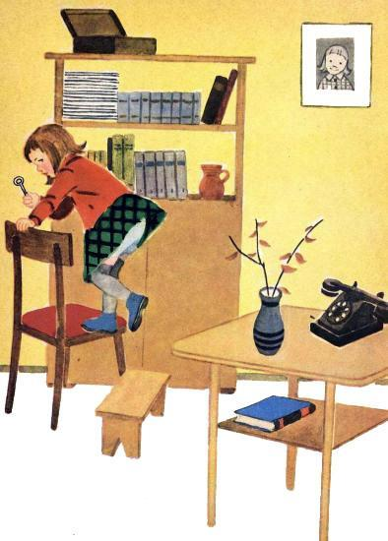
— Мамочка, котятки!.. Ой!— Верно, — вдруг вспомнила мама, — там, на коробке, и правда котята нарисованы. — Открывай коробочку, Аннушка, и смотри: есть там ключик?— Мамочка, они мурлыкают.— Это уж ты выдумываешь! Доставай скорее ключик!.. Достала?.. Теперь неси его сюда и подсунь под дверь… Вот так!
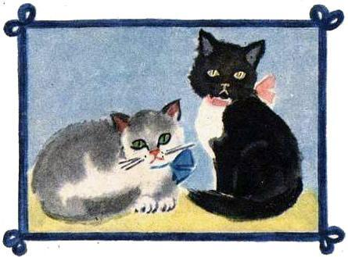
Мама вставила ключ в замок.Щёлк! — и дверь отворилась.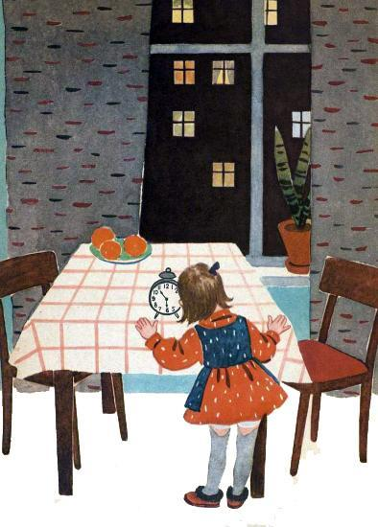За окном уже темно, а папы всё нет и нет. Аннушка соскучилась.— Мам, а когда придёт папа?— Скоро должен прийти.— А когда скоро?Мама взглянула на будильник:— Вот большая стрелка подвинется сюда, и папа придёт.— А когда она подвинется?— Скоро, доченька!Аннушка любит папу. Он весёлый и всегда играет с ней. Вчера они строили высокий домик из кубиков. И сегодня будут строить. Аннушка толкнёт руками кубики — домик рассыплется. И папа с Аннушкой будут, смеяться.— Мам, когда папа придёт?— Скоро, доченька, скоро!Аннушке скучно. Она влезает на стул, прижимается ухом к будильнику:— Часики, часики, а когда мой папа придёт?Тики-так, тики-так, тики-так!.. — быстро тикают часы. — Тики-так, тики-так, тики-так! А большая стрелка едва-едва двигается.Аннушка глядит на будильник: если бы не было стекла, она пальцем подвинула бы стрелку, а через стеклышко не достанешь.— Мам, ну когда папа придёт?— Идёт, идёт! — весело говорит мама. — Уже пришёл… Дверь отпирает!Аннушка побежала навстречу:— Папа!Папа тоже рад видеть дочку. Он поднимает Аннушку на руки.
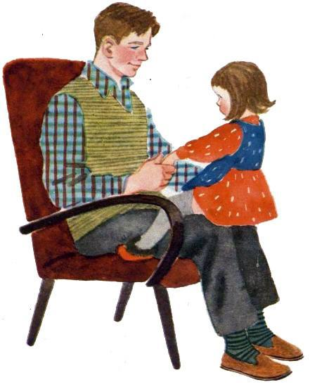
— Папа, мы домик будем делать?— Обязательно будем!Аннушка прижимается к папе:— А у нас что было! Куколки от меня на шкаф спрятались. Я их в ящик не убирала… А дедушка мне коробочку подарил. А Мурка кашку съела. А маме я ключик доставала. Она заперлась, а я доставала…— Ого, сколько за один день происшествий! — смеётся папа.Он крепко-крепко обнимает Аннушку и целует её.

